Kaplanova 1931/1
148 00 Praha 11 – Chodov
tel: 951 421 242
fax: 951 421 241
ID DS: dkkdkdj
aopkcr@nature.cz

Dodatek č. 1
ke smlouvě o dílo č. 24428/SOPK/23 ze dne 19.12.2023 (dále jen „Smlouva o dílo“)
I. Smluvní strany

Objednatel
Česká republika - Agentura ochrany přírody a krajiny České republiky
Sídlo: Kaplanova 1931/1, 148 00 Praha 11 - Chodov
Jednající: Ing. Pavel Pešout, ředitel sekce ochrany přírody a krajiny
IČO: 629 335 91
Bankovní spojení: ČNB Praha, Číslo účtu: 18228011/0710
(dále jen „objednatel”)

Zhotovitel
Regioprojekt Brno, s.r.o.
Sídlo: U Svitavy 1077/2, 618 00 Brno
Zastoupený: Ing. Petrem Marčákem, jednatelem
IČO: 00220078
Bankovní spojení: XXXX , Číslo účtu: XXXXXXX
zapsaný v obchodním rejstříku vedeným Krajským soudem v Brně ,sp.zn. C 335
Telefon: XXXXX
E-mail: XXXXX
(dále jen „zhotovitel”)

Dodatek č. 1 ke smlouvě č. 24428/SOPK/23 ze dne 19.12.2023 se uzavírá s ohledem na změnu technického provedení prací. Změna je iniciována objednatelem s ohledem na delší životnost stavby včetně nižšího finančního zatížení stavby. Stavba bude provedena na stavební povolení.
II.
2.1 Čl. 3.1 Smlouvy o dílo se nahrazuje následujícím zněním:
Zhotovitel se zavazuje provést části předmětu díla dle článku 2.3 smlouvy a předat je bez vad a nedodělků objednateli ve lhůtě do:
Část díla | Termín
a) vypracování dokumentace pro stavební povolení s výkazem výměr a položkového rozpočtu | 30.6.2024
b) inženýrská činnost – zajištění stanovisek správců IS a DOOSS | 30.9.2024
c) výkon autorského dozoru | od data uzavření smlouvy o dílo mezi objednatelem a dodavatelem udržovacích prací, po celou dobu realizace stavby

III.

3.1 Čl. 4.2 Smlouvy o dílo se nahrazuje následujícím zněním:

Cena je stanovena:
Cena bez DPH: 226 400,- Kč
DPH 21%: 47 544,- Kč
Cena včetně DPH: 273 944,- Kč

Zhotovitel je plátcem DPH.

3.2 Čl. 4.3 Smlouvy o dílo se nahrazuje následujícím zněním:

Cena jednotlivých částí díla dle bodu 2.3 smlouvy je stanovena následujícím způsobem:
Část díla | Cena bez DPH | Cena včetně DPH
a) vypracování dokumentace pro stavební povolení s výkazem výměr a položkového rozpočtu | 178 800 Kč | 216 348 Kč
b) inženýrská činnost – zajištění stanovisek správců IS a DOOSS | 28 000 Kč | 33 880 Kč
b) výkon autorského dozoru | 19 600 Kč | 23 716 Kč

IV.

4.1 Čl. 9.7 Smlouvy o dílo se nahrazuje následujícím zněním:

Součástí smlouvy jsou následující přílohy:

Příloha č. 1 – cenová nabídka

Příloha č. 2 – Rozsah činnosti, odpovědnost zhotovitele a obsahové náležitosti plnění předmětu díla

V.
  - Objednatel umožní zhotoviteli fakturaci dílčích částí jednotlivých částí díla z článku 3.2 tohoto dodatku.
  - Ostatní ustanovení Smlouvy o dílo zůstávají beze změny.
  - Zhotovitel bere na vědomí, že tento Dodatek může podléhat povinnosti jeho uveřejnění podle zákona č. 340/2015 Sb., o zvláštních podmínkách účinnosti některých smluv, uveřejňování těchto smluv a o registru smluv (dále jen „zákon o registru smluv“), zákona č. 134/2016 Sb., o zadávání veřejných zakázek, ve znění pozdějších předpisů a/nebo jeho zpřístupnění podle zákona č. 106/1999 Sb., o svobodném přístupu k informacím, ve znění pozdějších předpisů a tímto s uveřejněním či zpřístupněním podle výše uvedených právních předpisů souhlasí.
  - Tento Dodatek nabývá platnosti dnem podpisu oprávněným zástupcem poslední smluvní strany.
  - Tento Dodatek nabývá účinnosti dnem přidělení finančních prostředků na realizaci díla ze strany Ministerstva životního prostředí ČR. Podléhá-li však tento Dodatek povinnosti uveřejnění prostřednictvím registru smluv podle zákona o registru smluv, nenabude účinnosti dříve, než dnem jeho uveřejnění. Smluvní strany se budou vzájemně o nabytí účinnosti Dodatku neprodleně informovat.
  - Dodatek je vyhotoven v elektronickém originále.

Součástí dodatku smlouvy jsou následující přílohy:

Příloha č. 1 – cenová nabídka
Příloha č. 2 - Rozsah činnosti, odpovědnost zhotovitele a obsahové náležitosti plnění předmětu díla

V Praze, dne …………….. V ……………..dne ……………..

AOPK ČR (objednatel) …………….. (zhotovitel)

Příloha č. 1: Cenová nabídka

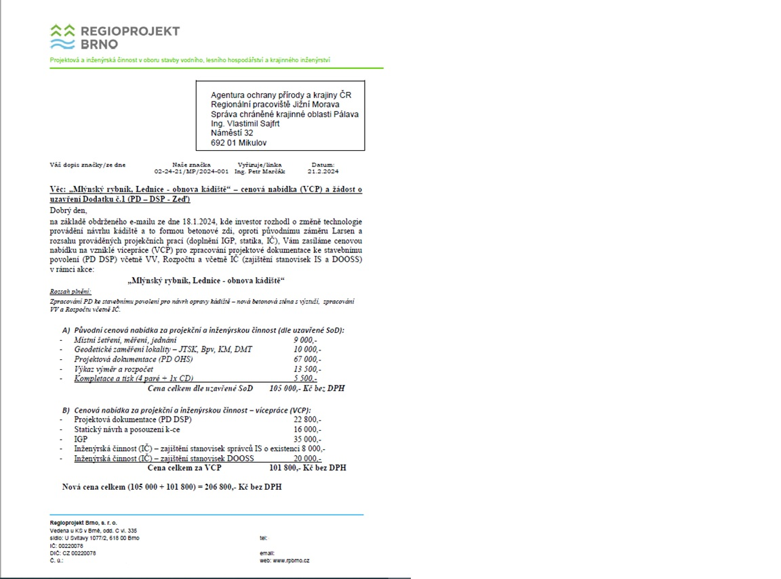

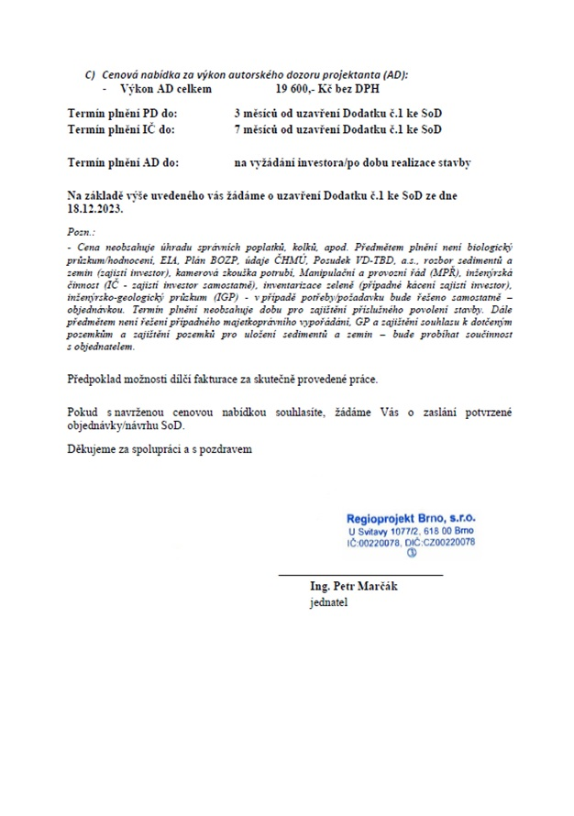

Příloha č. 2: Rozsah činnosti, odpovědnost zhotovitele a obsahové náležitosti plnění předmětu díla
Rozsah ČINNOSTI, ODPOVĚDNOST ZHOTOVITELE a obsahové náležitosti plnění PŘEDMĚTU DÍLA

a) Vypracování projektové dokumentace pro stavební povolení
Zhotovitel v průběhu této fáze poskytne tyto služby a výkony:
- vypracuje dokumentaci pro stavební povolení a dokumentaci pro výběr zhotovitele v rozsahu DPS k části 2), včetně soupisu prací s výkazem výměr, položkového rozpočtu pro provádění prací a slepého rozpočtu pro výběr zhotovitele prací včetně jejich aktualizací,
- vypracuje návrh plánu kontrolních prohlídek,
- dokumentace pro vydání společného povolení k části 1) bude předána ve 4 paré /složeno na formát A4/ a ve 1 vyhotovení v digitální podobě na CD;
b) Výkon autorského dozoru
- Zhotovitel bude během realizace udržovacích prací reprezentovat objednatele, bude s ním konzultovat, radit mu, provádět pro něho autorský dozor /dále též AD/ a jednat v jeho zájmu v rozsahu stanoveném touto smlouvou, bude mu umožněn přístup na místo provádění stavby/udržovacích prací a k dodávkám s ním souvisejícím, ať jsou ve stadiu přípravy či výroby; všechny pokyny budou dodavateli stavby/udržovacích prací sdělovány přes objednatele. Zhotovitel bude v této souvislosti zejména oprávněn a povinen:
- Účastnit se kontrolního zaměření terénu zhotovitelem stavby/udržovacích prací před zahájením stavebních prací/udržovacích prací;
- Ve spolupráci s objednatelem, technickým dozorem stavebníka (dále také „TDS“) a zhotovitelem stavby/udržovacích prací průběžně sledovat při přípravě realizace stavby/udržovacích prací a po celou dobu její realizace soulad provádění stavby/udržovacích prací se schválenou projektovou dokumentací (PD) a rozpočtovou dokumentací (RD) stavby;
- Doplňovat dokumentaci, podle které se stavba/udržovací práce realizuje a evidovat dokumentaci dokončených částí stavby/udržovacích prací;
- Podle pokynů objednatele nebo TDS je příkazce povinen posuzovat písemně návrhy zhotovitele stavby/udržovacích prací na změny schválené PD, RD a na odchylky od ní;
- Účastnit se na kontrolních dnech stavby/udržovacích prací dle dohody s příkazcem a podle potřeby i mimo kontrolní dny při realizaci stavby/udržovacích prací;
- Poskytovat písemná či grafická vysvětlení potřebná pro vypracování výrobní dokumentace nebo dokumentace specifických subdodávek zhotovitele stavby/udržovacích prací, upozorňovat na potřebu řešení koordinačních vazeb;
- Účastnit se předání a převzetí částí stavby/udržovacích prací a na závěr celé dokončené stavby/udržovacích prací. Na závěr s ukončením stavby/udržovacích prací a s konečným daňovým dokladem budou všechny zápisy, stanoviska i grafické části předány příkazci ve dvojím originálním provedení ve formě listinné a také na CD (DVD) nosičích;
- Poskytovat při realizaci stavby/udržovacích prací součinnost, zejména je zhotovitel povinen se na vyžádání objednatele, resp. jeho zástupce, zúčastňovat kontrolních dnů stavby/udržovacích prací v rozsahu cca 1x za 7 dní. Součástí kontrolních dnů bude kontrola případných projektových změn a postupu výstavby/udržovacích prací. Zhotovitel je taktéž povinen bez zbytečného odkladu odstraňovat vady PD zjištěné v průběhu provádění stavby/udržovacích prací;
- Poskytovat bez zbytečného prodlení písemná stanoviska, budou-li požadována příkazcem nebo zhotovitelem stavby/udržovacích prací, týkající se postupu při provádění stavby/udržovacích prací nebo vysvětlení projektové a rozpočtové dokumentace stavby/udržovacích prací; zhotovitelova vysvětlení a zjištění budou ve shodě se záměrem a účelem projektové a rozpočtové dokumentace stavby/udržovacích prací a budou mít psanou nebo grafickou formu;
- Připravovat pro objednatele ke schválení a podpisu písemné pokyny ke změnám a doplňkům oproti projektové a rozpočtové dokumentaci udržovacích prací. Zhotovitel bude mít právo nařídit malé úpravy stavby/udržovacích prací, které nebudou měnit jeho cenu nebo prodlužovat původní termín dokončení a budou přitom ve shodě s celkovým záměrem dokumentace stavby/udržovacích prací; v rozsahu, který považuje za přiměřený vzhledem k pokročilosti stavby/udržovacích prací provádět autorský dozor tak, aby mohl zjistit, zda je dílo prováděno v obecné shodě s dokumentací stavby/udržovacích prací;
- Zhotovitel poskytne bez zbytečného prodlení stanoviska, budou-li písemně požadována objednatelem nebo dodavatelem, a vydá v rozumné době písemné osvědčení týkající se všech požadavků, pohledávek, neshod a jiných rozporů mezi objednatelem a dodavatelem, které se týkají postupu při provádění stavby/udržovacích prací nebo vysvětlení dokumentace zakázky; zhotovitelova vysvětlení a zjištění budou ve shodě se záměrem a účelem dokumentace zakázky a budou mít psanou nebo grafickou formu; zhotovitel bude takováto zjištění poskytovat oběma stranám a nebude nést odpovědnost za případné rozpory vzniklé z takových vysvětlení a zjištění, budou-li pořízeny v dobré víře a odborně správně;
- Pro objednatele ke schválení a podpisu připravovat písemné pokyny ke změnám a doplňkům oproti dokumentaci zakázky a bude mít právo nařídit malé úpravy stavby/udržovacích prací, které nebudou měnit jeho cenu nebo prodlužovat původní termín a budou přitom ve shodě s celkovým záměrem dokumentace zakázky. Rozsah povinnosti, odpovědnosti a omezení práv zhotovitele jako reprezentanta objednatelových zájmů během doby provádění stavby/udržovacích prací nebude upraven nebo rozšířen bez společného zhotovitelova a objednatelova písemného souhlasu.

